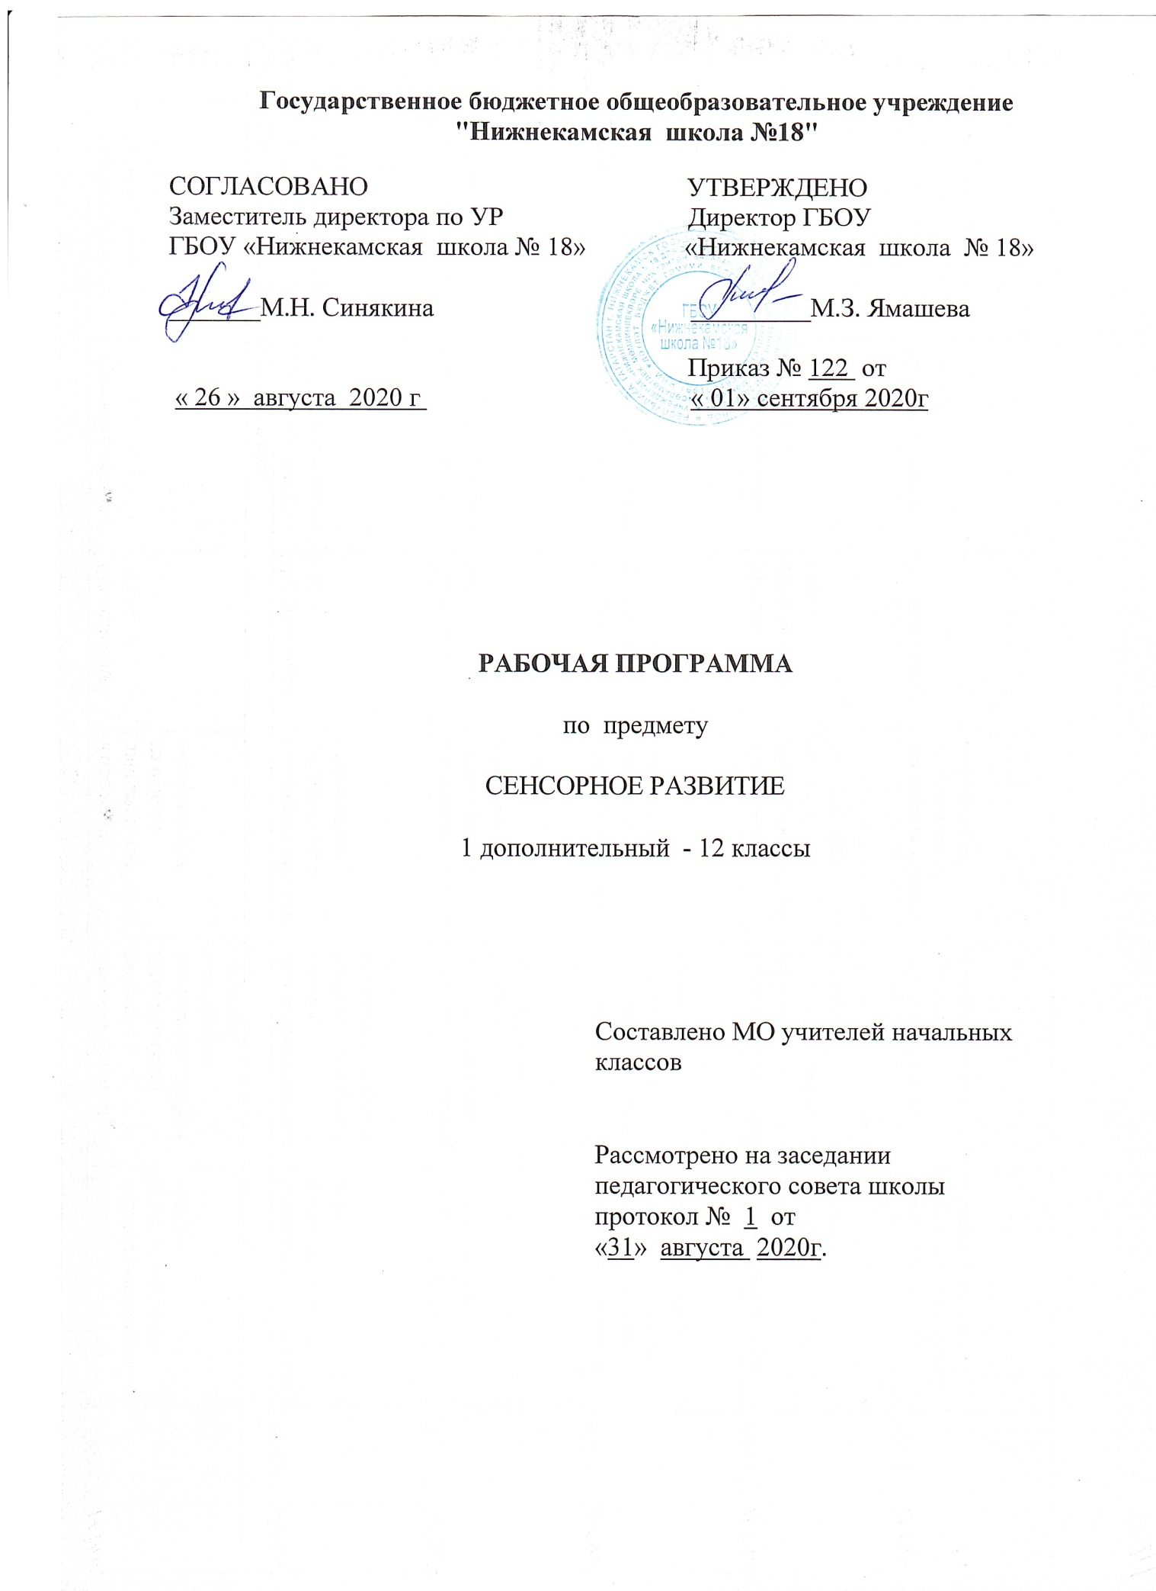

Статус документа
Рабочая программа по коррекционному курсу «Сенсорное развитие» с 1 дополнительного по 12 классы разработана для обучающихся и воспитанников с ограниченными возможностями здоровья с глубокой, тяжелой умственной отсталостью (интеллектуальными нарушениями 2 вариант) ГБОУ «Нижнекамская школа № 18». Данная рабочая программа составлена на основе следующих нормативных документов:
1.Федеральный государственный образовательный стандарт обучающихся с умственной отсталостью (интеллектуальными нарушениями), утвержденный приказом Министерством образования и науки РФ от 19 декабря 2014 года № 1599.
2.Адаптированная основная образовательная программа ГБОУ «Нижнекамская школа №18».
3. Учебный план ГБОУ «Нижнекамская школа № 18».
4. Программа специальных (коррекционных) образовательных учреждений VIII вида для 1-4 классов, сборник 1, допущено Министерством образования РФ, 2001 года под редакцией доктора педагогических наук В.В.Воронковой, М.: Владос,2001.
5. Программа ЦЛП г. Пскова «Основные направления и содержание обучения детей и подростков с особыми требованиями в Лечебно-педагогическом центре г. Пскова.»
6. Программа «Обучения и воспитания детей и подростков с тяжелыми и множественными нарушениями развития» под.ред.канд.псих.наук, проф. И.М. Бгажноковой (2010 г.)
Цели и задачи
Цель курса «Сенсорное развитие» заключается в обогащении чувственного опыта ребенка через целенаправленное систематическое воздействие на сохранные анализаторы.
Курс «Сенсорное развитие» решает следующие коррекционные задачи:
- формирование на основе активизации работы всех органов чувств адекватного восприятия явлений и объектов окружающей действительности в совокупности их свойств;
- коррекция недостатков познавательной деятельности детей путем систематического и целенаправленного воспитания у них полноценного восприятия формы, конструкции, величины, цвета, особых свойств предметов, их положения в пространстве;
- формирование пространственно-временных ориентировок;
- развитие слухоголосовых координаций;
- формирование способности эстетически воспринимать окружающий мир во всем многообразии свойств и признаков его объектов (цветов, вкусов, запахов, звуков, ритмов);
- совершенствование сенсорно-перцептивной деятельности;
- исправление недостатков моторики, совершенствование зрительно-двигательной координации;
- формирование точности и целенаправленности движений и действий.
Основные направления коррекционной работы:
- развитие моторики, графомоторных навыков;
- тактильно-двигательное восприятие;
- восприятие формы, величины, цвета; конструирование предметов;
- развитие зрительного восприятия;
- восприятие особых свойств предметов через развитие осязания, обоняния, барических ощущений, вкусовых качеств;
- развитие слухового восприятия;
- восприятие пространственных отношений;
- восприятие временных отношений.
Период действия программы
В соответствии с ФГОС, рабочая программа по коррекционному курсу «Сенсорное развитие»:
в 1 классе – 99 часов в год при 3 часах в неделю (33 учебных недели);
во 2 классе - 102 часа в год при 3 часах в неделю (34 учебных недели);
в 3 классе - 102 часа в год при 3 часах в неделю (34 учебных недели);
в 4 классе - 102 часа в год при 3 часах в неделю (34 учебных недели);
в 5 классе - 102 часа в год при 3 часах в неделю (34 учебных недели);
в 6 классе - 68 часов в год при 2 часах в неделю (34 учебных недели);
в 7 классе - 68 часов в год при 2 часах в неделю (34 учебных недели);
в 8 классе - 68 часов в год при 2 часах в неделю (34 учебных недели);
в 9 классе - 68 часов в год при 2 часах в неделю (34 учебных недели);
в 10 классе - 68 часов в год при 2 часах в неделю (34 учебных недели);
в 11 классе - 68 часов в год при 2 часах в неделю (34 учебных недели);
в 12 классе - 68 часов в год при 2 часах в неделю (34 учебных недели);
Форма контроля
Качественная характеристика на основании итоговых достижений, обучающихся с умеренной, тяжелой, глубокой умственной отсталостью, с ТМНР (вариант 2) принципиально отличаются от требований к итоговым достижениям детей с легкой умственной отсталостью (вариант 1). Они определяются индивидуальными возможностями ребенка и тем, что его образование нацелено на максимальное развитие жизненной компетенции. Овладение знаниями, умениями и навыками в различных образовательных областях («академический» компонент) регламентируется рамками полезных и необходимых инструментов для решения задач повседневной жизни. Накопление доступных навыков коммуникации, самообслуживания, бытовой и доступной трудовой деятельности, а также перенос сформированных представлений и умений в собственную деятельность (компонент «жизненной компетенции») готовят обучающегося к использованию приобретенных в процессе образования умений для активной жизни в семье и обществе.
Итогом образования человека с умственной отсталостью, с ТМНР является нормализация его жизни. Под нормализацией понимается такой образ жизни, который является привычным и необходимым для подавляющего большинства людей: жить в семье, решать вопросы повседневной жизнедеятельности, выполнять полезную трудовую деятельность, определять содержание своих увлечений и интересов, иметь возможность самостоятельно принимать решения и нести за них ответственность. Общим результатом образования такого обучающегося может стать набор компетенций, позволяющих соразмерно психическим и физическим возможностям максимально самостоятельно решать задачи, направленные на нормализацию его жизни.
Содержание предмета
Обследование детей, комплектование групп для коррекционных занятий.
Развитие крупной и мелкой моторики, графомоторных навыков.
Развитие крупной моторики. Целенаправленность выполнения действий и движений по инструкции педагога (броски в цель, ходьба по «дорожке следов»). Согласованность действий и движений разных частей тела (повороты и броски, наклоны и повороты). Развитие и координация движений кисти рук и пальцев. Пальчиковая гимнастика. Специальные упражнения для удержания письменных принадлежностей. Развитие координации движения руки и глаза (нанизывание бус, завязывание узелков, бантиков). Обводка, штриховка по трафарету. Аппликация. Сгибание бумаги.
Тактильно-двигательное восприятие.
Определение на ощупь плоскостных фигур и предметов, их величины. Работа с пластилином (раскатывание). Игры с крупной мозаикой.
Кинестетическое и кинетическое развитие.
Формирование ощущений от различных поз и движений тела, верхних и нижних конечностей, головы. Выполнение упражнений по заданию педагога, обозначение словом положения различных частей тела. Выразительность движений (имитация повадок зверей, игра на различных музыкальных инструментах).
Восприятие формы, величины, цвета; конструирование предметов.
Формирование сенсорных эталонов плоскостных геометрических фигур (круг, квадрат, прямоугольник, треугольник) на эмпирическом уровне в процессе выполнения упражнений. Выделения признаков формы; называние основных геометрических фигур. Классификация предметов и их изображений по форме, по показу. Работа с геометрическим конструктором. Сопоставление двух предметов контрастных величин по высоте, длине, ширине, толщине; обозначение словом. Различение их выделения основных цветов (красный, жёлтый, зелёный, синий, чёрный, белый). Конструирование фигур и предметов из составляющих частей (2-3 детали). Составление целого из частей на разрезном наглядном материале (2-3 детали).
Развитие зрительного восприятия и зрительной памяти.
Формирование навыков зрительного анализа и синтеза (обследование предметов, состоящих из 2-3 деталей, по инструкции педагога). Дифференцированное зрительное восприятие двух предметов: нахождение отличительных и общих признаков. Определение изменений в предъявленном ряду. Нахождение «лишней» игрушки, картинки. Упражнения для профилактики и коррекции зрения.
Восприятие особых свойств предметов (развитие осязания, обоняния, вкусовых качеств, барических ощущений).
Контрастные температурные ощущения (холодный – горячий). Различение на вкус (кислый, сладкий, горький, солёный). Обозначение словом собственных ощущений. Запах приятный и неприятный. Различение и сравнение разных предметов по признаку веса (тяжёлый – лёгкий).
Развитие слухового восприятия и слуховой памяти.
Различение звуков окружающей среды (стук, стон, звон, гудение, жужжание) и музыкальных звуков. Различение речевых и неречевых звуков. Подражание неречевым и речевым звукам.
Восприятие пространства.
Ориентировка на собственном теле: дифференциация правой/левой руки; правой/левой ноги; правой/левой части тела. Определения расположения предметов в пространстве (справа – слева, вверху – внизу и др.). Движения в заданном направлении в пространстве (вперёд, назад…). Ориентировка в помещении по инструкции педагога. Ориентировка в линейном ряду (порядок следования). Пространственная ориентировка на листе бумаги (центр, верх, низ, правая, левая сторана).
Восприятие времени.
Сутки. Части суток. Работа с графической моделью «Сутки». Обозначение в речи временных представлений. Последовательность событий (смена времени суток). Вчера, сегодня, завтра. Дни недели.
Планируемые результаты обучения:
- умеет рассматривать различные по качеству материалы: бумагу, ткань, природный материал и т.д.;
- умеет фиксировать взгляд на объекте;
- умеет воспринимать, удерживать предмет в руках рассматривая его со всех сторон;
- понимает эмоциональное состояние других людей;
- понимает язык эмоций;
- выполняет последовательно организованные движения;
- играет с кубиками, карандашами, палочками и т. д;
- строит их двух трех кубиков (деревянных, пластмассовых) простые конструкции (стол, стул, домик);
- узнает материалы на ощупь, по звуку;
- строит из кубиков башню;
- наполняет железные и пластиковые сосуды различными предметами;
- умеет соотносить и знает цвета;
- имеет представление о величине и форме предметов;
- имеет представление о разнообразии вкусовых ощущений;
- имеет представление о разнообразии обонятельных ощущений;
- имеет представление о разнообразии тактильных ощущений.
Базовые учебные действия:
Программа формирования базовых учебных действий у обучающихся с умеренной, тяжелой, глубокой умственной отсталостью, с ТМНР направлена на формирование готовности у детей к овладению содержанием АООП образования для обучающихся с умственной отсталостью (вариант 2) и включает следующие задачи:
1. Подготовку ребенка к нахождению и обучению в среде сверстников, к эмоциональному, коммуникативному взаимодействию с группой обучающихся.
2. Формирование учебного поведения:
• направленность взгляда (на говорящего взрослого, на задание);
• умение выполнять инструкции педагога;
• использование по назначению учебных материалов;
• умение выполнять действия по образцу и по подражанию.
3. Формирование умения выполнять задание:
• в течение определенного периода времени,
• от начала до конца,
• с заданными качественными параметрами.
4. Формирование умения самостоятельно переходить от одного задания (операции, действия) к другому в соответствии с расписанием занятий, алгоритмом действия и т.д.

